MÉTODOS NUMÉRICOS PARA INTERPOLAÇÃO POLINOMIAL

Evandro Pedro Alves de Mendonçaa, Marcelino José de Lima Andradea.

a Núcleo de Tecnologia (NTI), Universidade Federal de Pernambuco (UFPE), Campus Acadêmico do Agreste (CAA), Rodovia BR-104, km 59, S/N, Nova Caruaru, CEP. 55.014-900, Caruaru-PE, Brasil, <http://www.ufpe.br/caa>

**Palavras Chave:** Interpolação, polinômios, aproximações, curvas, dados discretos.

**Resumo**: Neste trabalho, serão abordados os diversos métodos de interpolação de funções, como também suas implementações. A aproximação de funções por polinômios é uma das ideias mais antigas da análise numérica. É fácil entender por qual motivo, os polinômios são facilmente computáveis, suas derivadas e integrais são novamente polinômios, suas raízes podem ser encontradas com relativa facilidade, etc. Portanto, é vantajoso substituir uma função complicada por um polinômio que a represente. Além do mais, a partir da análise de cada método, pode-se discernir qual método se aplica melhor a cada situação.

1. INTRODUção

Frequentemente necessitasse estimar alguns dados que são intermediários a dados precisos e discretos. Uma das formas de se fazer isso é pelo método da interpolação. Por meio da interpolação, visa-se obter-se uma equação que represente os pontos da seguinte forma:

$$F\left(x\right)=a+bx+cx^{2}+…+kx^{n}$$

Sabe-se que existe apenas um polinômio de ordem n que passa exatamente por todos os n+1 pontos necessários. Fica fácil de visualizar tal informação quando analisamos 2 pontos. Sabe-se que existe apenas uma reta que passa entre os dois pontos desejados. Da mesma forma, quando se tem 3 pontos, existe apenas uma parábola que passe exatamente pelos 3. A interpolação consiste em determinar esses polinômios que passam exatamente por esses pontos, polinômio que pode ser de grau n. Por determinar esse polinômio, podem-se estimar valores que estão entre os pontos exatos.

Dentre os vários métodos de interpolação, dois se destacam e são os mais utilizados e populares, são eles: O método das diferenças divididas de Newton e o método de Lagrange. Neste trabalho, esses métodos, além de outros, serão usados na resolução de problemas, como também serão implementados.

1. Exercícios Propostos

Segue, abaixo, a solução dos exercícios propostos sobre o tema.

* 1. 1ª questão

Inicialmente, aplicamos os pontos:

$$\vec{x}=\left(0,15;0,4;0,5;0,6;0,75;0,95\right)$$

Na função

$$f\left(x\right)=\sqrt{2x}sen(5πx)$$

E encontramos

$\vec{y}=\left(0,3873;0;1;0;-0,866025403784440;0,974679434480898\right)$.

Como na questão foi pedido um polinômio de quarto grau, precisamos de 5 pontos de interpolação. Foram dados seis pontos de interpolação, então vamos ignorar um deles, que é o primeiro ponto, pois ele é o mais distante de seu vizinho imediato. Assim, temos os seguintes vetores:

$$\vec{x}=\left(0,4;0,5;0,6;0,75;0,95\right)$$

$$\vec{y}=\left(0;1;0;-0,866025403784440;0,974679434480898\right)$$

Para não reescrever tantos dígitos, adotaremos a partir daqui a convenção de que:

* + 1. **─ 1.a)**

Aplicando os valores dos vetores x e y, e um ponto qualquer para ser interpolado, encontramos os coeficientes do polinômio interpolador e o seu polinômio simbólico:

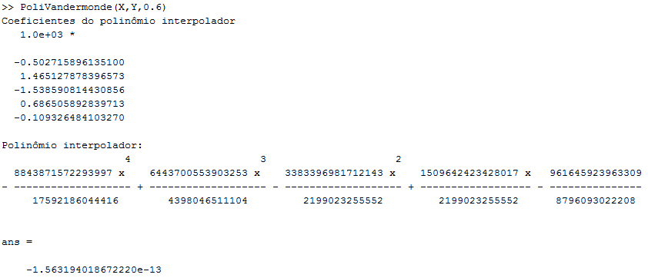

Figura 1: Solução usando o método de vandermonde para interpolação

GRÁFICO PEDRO VAI COLOCAR

* + 1. **─ 1.b)**

Utilizando o código do Anexo 1, encontramos os mesmos coeficientes obtidos no item anterior, ou seja, temos o mesmo polinômio interpolador. Isso evidencia a consistência do método e a implementação correta da função. A seguir, é mostrada a resposta da função após fornecermos os parâmetros da questão.

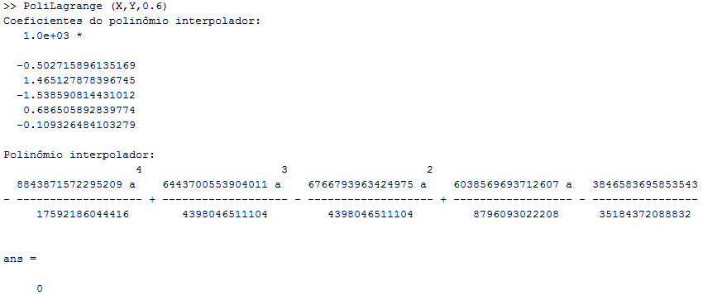

Figura 2: solução usando o método de Lagrange para interpolação.

* + 1. **─ 1.c)**

Utilizando o código do Anexo 1, encontramos novamente os mesmos coeficientes, que nos remetem ao mesmo polinômio interpolador.

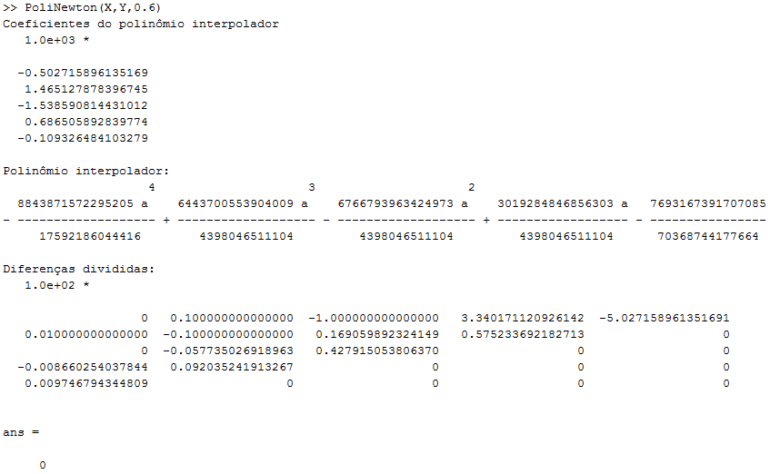

Figura 3: solução usando o método de Newton para interpolação.

* + 1. **─ 1.d)**

Executando a seguinte sequência de comandos no MATLAB®, encontramos o erro:

$$\left|E_{4}(x)\right|≤ 2,550193195120122$$

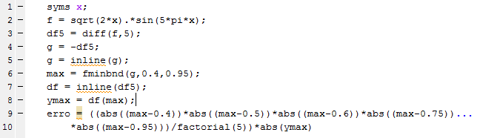

Figura 4: sequência de passos executados para encontrar o erro de truncamento do polinômio interpolador.

* + 1. **─ 1.e)**

Como os polinômios são quase idênticos, consideramos que têm resultados equivalentes.

* 1. 2ª questão
     1. ─ 2.a)

Aplicando o algoritmo do Anexo 2, temos:

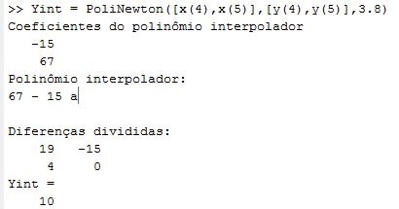

Figura 5: polinômio interpolador de primeiro grau de Newton e interpolação no ponto 3,8.



Figura 6: gráfico do polinômio interpolado de Newton do primeiro grau.

* + 1. **─ 2.b)**

Aplicando o algoritmo do Anexo 2, temos:

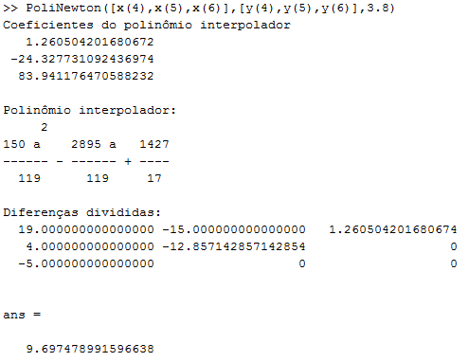

Figura 7: polinômio interpolador de segundo grau de Newton e interpolação no ponto 3,8.



Figura 8: gráfico do polinômio interpolador de Newton do segundo grau (parábola aberta).

* + 1. **─ 2.c)**

Aplicando o algoritmo do Anexo 2, temos:

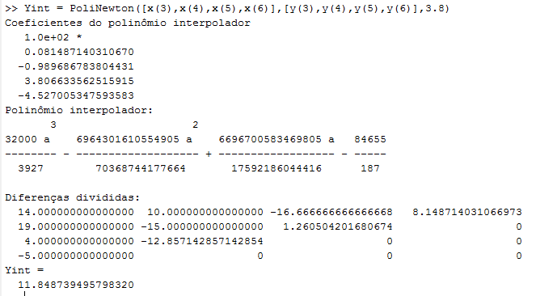

Figura 9: polinômio interpolador de terceiro grau de Newton e interpolação no ponto 3,8.



Figura 10: gráfico do polinômio interpolador de Newton do terceiro grau.

* + 1. **─ 2.d)**

Aplicando o algoritmo do Anexo 00000, temos:

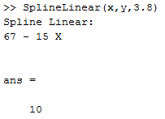

Figura 11: Spline interpolador linear e interpolação no ponto 3,8.



Figura 12: gráfico do spline interpolador linear.

* + 1. **─ 2.e)**

Aplicando o algoritmo do Anexo 00000, temos:

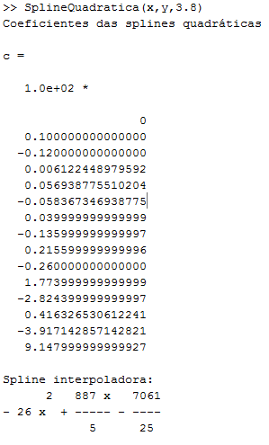

Figura 13: Spline interpolador quadrático e interpolação no ponto 3,8.



Figura 14: gráfico do spline interpolador quadrático.

* + 1. **─ 2.f)**

Aplicando o algoritmo do Anexo 00000, temos:

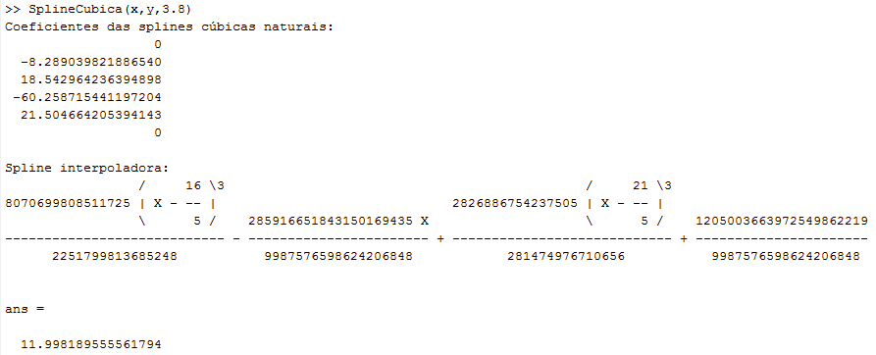

Figura 15: Spline interpolador cúbico e interpolação no ponto 3,8.



Figura 16: gráfico do spline interpolador cúbico.

* + 1. **─ 2.g)**
    2. **─ 2.h)**

Os gráficos estão em cada letra respectiva, em relação ao melhor método, ...

* 1. 3ª questão

Código exibido no anexo 1

* 1. 4ª questão

Mesma questão do período passado, colocar o código no anexo (alterar se for necessário).

* 1. 5ª questão
     1. **– 5.a)**

Com base nos dados da questão e aplicando os mesmo no programa (PoliLagrange), obtêm-se os seguintes resultados:

**Para 0,25:**

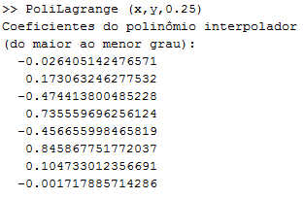

Polinômio Simbólico:

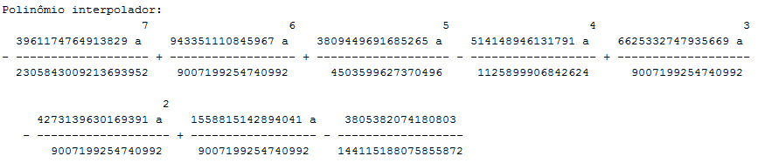

Assim, temos o polinômio interpolador.

$$P\left(x\right)=-0.001717885714286+0.104733012356691x+0.845867751772037x^{2}-0.456655998465819x^{3}+0.735559696256124x^{4}-0.474413800485228x^{5}+0.173063246277532x^{6}-0.026405142476571x^{7}$$

E como resultado, temos:

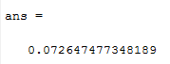

**Para 1,35:** (usando o mesmo procedimento)



* 1. 6ª questão
     1. **6.a)**
     2. **6.b)**

1. conclusão

Ao longo do trabalho, algumas formas de interpolação foram empregadas para realizar o ajuste de curvas. O ajuste de curvas tem como principal método desenvolvido, o método dos mínimos quadrados, porém, nesse segundo caso (interpolação) consideramos que não existem erros nos dados e podemos exigir que a curva passe pelos pontos dados.

Portanto, O ajuste de curvas por interpolação, se mostra uma ferramenta muito útil para fornecer o valor exato dos pontos pertencentes a um conjunto de dados e um valor estimado entre esses pontos, através de uma fórmula matemática.

REFERÊNCiaS

Chapra, S. C., e Canale, R. P. *Métodos Numéricos para Engenharia*. 5ª edição. Porto Alegre: AMGH, 2011.

Gilat, A., e Subramaniam, V. *Métodos Numéricos para Engenheiros e Cientistas: uma introdução com aplicações usando o MATLAB*. Porto Alegre: Bookman, 2008.

anexo 1

anexo 2